Во все времена родителей волновали вопросы по оптимальному воспитанию детей – каким образом поощрять и наказывать, чтобы это способствовало развитию гармоничной личности.
Поощрение – сильный регулятор поведения, с его помощью научение происходит быстрее. Но не всякое поощрение может приносить пользу, как и наказание не всегда вредно – в воспитании нет плохих или хороших приемов, а есть уместные или неуместные.
Правила поощрения.
По своему действию похвала похожа на наркотик, т. е. привыкший к похвале будет всегда в ней нуждаться. Передозировка похвалы вредна.
Ограничители похвалы:

• Не хвалить ребенка за то, что достигнуто ребенком не своим трудом;
• Не хвалить больше двух раз за одно и то же;
• Не хвалить из жалости;
• Не хвалить из желания понравиться.
Типы похвалы:
«Компенсация». Используется для тех детей, у которых чего-то серьезно не хватает (физический недостаток, плохой характер, неудачи в жизни). Их надо хвалить за то, что у них есть хорошего, но не злоупотреблять.
«Аванс». Надо обязательно хвалить утром и на ночь. Хвалить за малейшую попытку

совершенствовать себя. Главное, не вводить ребенка в заблуждение.
«Подъемная» похвала. Если мы собираемся повышать требования к ребенку, то начинать их надо с похвалы, как вдохновения на новые подвиги.
«Косвенное одобрение. В разговоре с другим человеком, как бы между прочим, сказать добрые слова о ребенке, но так, чтобы он слышал их. Но нельзя задевать при этом его отрицательные качества.
«Взрыв любви» (скорая психологическая помощь). Используется в крайних случаях, когда у ребенка кризисное состояние.

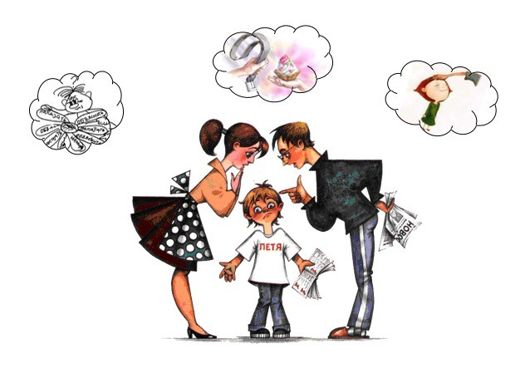

Мы расположены по адресу:
215047, Смоленская область, Гагаринский район, с. Карманово, ул. Октябрьская д.8,
тел: 8 (48135) 7-78-59,
тел/факс: 8(48135) 7-79-23.

Смоленское областное государственное бюджетное учреждение «Гагаринский социально- реабилитационный центр для несовершеннолетних Яуза» (СОГБУ СРЦН «Яуза»)
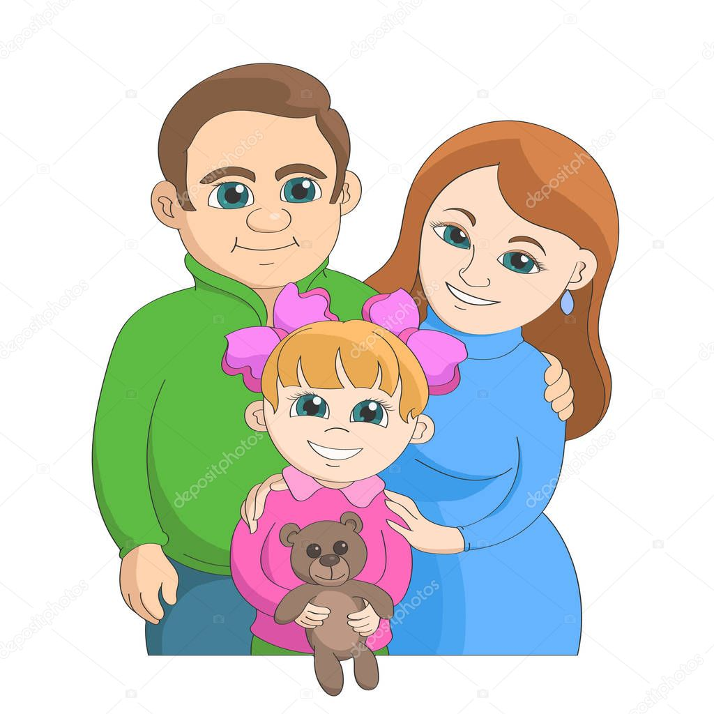

«Как поощрять и наказывать ребенка в семье»

С. Карманово

Наказание.
При всех разногласиях вокруг этого метода воспитания следует отметить, что он тоже имеет право на применение, потому что свидетельствует о неравнодушном отношении. Следует помнить, что любой метод наказания действует тем лучше, чем реже он применяется. При частом применении наказаний дети становятся лживыми, изворотливыми, у них появляются страхи, агрессия.
Правила наказания
1. Наказывая, подумай: Зачем? За что?
2. Наказание никогда не должно вредить здоровью.
3. Если есть сомнения, наказывать или нет – не наказывай!
4. За один раз можно наказать только за один поступок.
5. Запоздало не наказывать – за давностью все списывается.
6. Наказан – значит прощен, страницу жизни перевернули.
7. Любое наказание не должно сопровождаться унижением, не должно рассматриваться как торжество взрослого над слабостью ребенка.
Нельзя наказывать лишением любви!

Рекомендуемые формы наказания:
• Вынужденное безделье (сидит в кресле, в углу и т. п.).
• Лишение поощрений и привилегий.
• Осуждение поведения.
О физическом наказании.
1. Шлепая ребенка, Вы учите его бояться Вас.
2. Проявляя при детях худшие черты своего характера, вы показываете им дурной пример.
3. Телесные наказания требуют от родителей меньше ума и способностей, чем любые другие воспитательные меры.
4. Шлепки могут только утвердить, но не изменить поведение ребенка.
5. Наказания вынуждают ребенка опасаться потерять родительскую любовь. Он чувствует себя отверженным.
6. У наказанного ребенка может возникнуть враждебное чувство к родителям.
7. Если Вы шлепаете ребенка под горячую руку, это значит, что Вы хуже владеете собой, нежели требуете от ребенка.
Чем заменить наказание:

• Терпением. Это самая большая добродетель, которая только может быть у родителей.
• Объяснением. Объясняйте ребенку, почему его поведение неправильно, но будьте предельно кратки.
• Неторопливостью. Не спешить наказывать ребенка – подождите, пока проступок повторится.
• Наградами. Они более эффективны, чем наказание.
Для того чтобы просто существовать, ребенку требуется 4 объятия в день, для нормального же развития – 12.
Теплые ласковые прикосновения смягчают душу ребенка и снимают напряжение.

Ребенок – Человек! Этот маленький Человек нуждается в поддержке, в мудром совете родителей, в доброте, заботе и любви!

Уважаемые родители, помните, что и наказывать, и хвалить следует сразу же, а не откладывать на потом. Если вы ошиблись, не бойтесь признаться в этом. Искренность взрослого породит искренность ребенка и укрепит ваш союз. Успехов вам в нелегком деле воспитания вашего ненаглядного чада!

